契約駐車場のご案内

令和7年2月25日（火曜日）より

KF-Park東寺南を契約駐車場としてご利用頂けます。

会計時に駐車証明書と引き換えに駐車券2枚（400円）までお渡しします。（8時から20時までの最大料金です）

←駐車証明の発行（精算機にあります）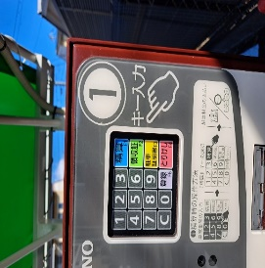

必ず駐車された時駐車証明書を発行の上ご来院ください。

ただし、21日は除きます。（駐車券は発行いたしません）

ご利用いただけるのは下記の方です

1. 外来受診の方（ご本人のみ）
2. 分娩立ち合いの方（1台につき2枚まで、2台までです）
3. 病院より手術説明等でお呼びした方

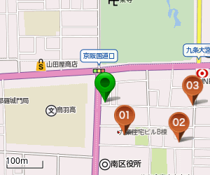※申し訳ありませんが、面会の方や教室の方は対象外です。

**KF-Park東寺南地図**